SUGERENCIAS 17.III.2024

SUGERENCIAS PASTORALES

- De la mano de Fano nos acercaremos esta Cuaresma a Jesús, el Buen Maestro, el hijo del carpintero, que nos enseña a VIVIR. Cada semana estamos aprendiendo de Jesús un oficio, siguiendo la dinámica de los “oficios”. Se trata no solo de aprender sino también de practicarlo. Tenemos un maestro y nosotros somos los aprendices que vamos conociendo el oficio y aprendiendo a ejercerlo. Ya hemos aprendido los oficios de mensajero, montañero, árbitro y electricista; esta semana nos toca el de sembrador. Material oficios de Fano:
https://odresnuevos.es/2024/02/05/material-cuaresma-fano-2024/.
Este canto nos puede ayudar: “Jesús, mi maestro”, Fano y Unai Quirós: http://youtu.be/watch?v=LKbp8N6puBU.

- Para crear ambiente al principio de la eucaristía en este tiempo cuaresmal nos puede ayudar “Cuarenta días caminando” del Grupo Ixcis: https://www.youtube.com/watch?v=WiSWRZkem5Q

- Enviad a vuestros compañeros por whatsapp el dibujo de al lado.

- Se podría colocar en el presbiterio una maceta de espigas de trigo, o un tarro con granos. Y un panel donde cada niño clavará en algún momento su corazón rojo de papel con su nombre diciendo la conocida oración: “Por eso te quiero tanto que te doy mi corazón, tómalo, tuyo es, mío no”. Luego, al final de la misa, los desclavan, cada uno coge el suyo y lo intercambia con a otro diciendo: “Jesús quiere que nuestro cariño también lo repartamos con los demás”.

- También se podría colocar granos de trigo, lentejas o semillas de flores en un poco de tierra o de algodón en un lugar que le dé el sol o tengan calor. Riega un poco. Después siémbralos, sigue regándolos y cuando comiencen a brotar recuerda lo que Jesús decía antes de su muerte.

- S. José es el patrón de los padres: pedir por ellos y elaborar un regalito con un vídeo o un texto, una postal, una oración o poesía. ¡Ah! Mejor hecho que comprado.

- Tratad de celebra el día de S. José.

- Con motivo del día del Seminario no estaría mal visitar el seminario, entrevistar a algún seminarista, rezar en las peticiones de la misa por las vocaciones, pensar si Jesús me llama por el camino del sacerdocio. Os puede valer la canción: ¿Para quién soy yo?, de Hakuna: https://youtu.be/watch?v=JhTBWuteq7g

VÍDEOS DEL 5º DOMINGO de Cuaresma-B:
Juan 12, 20-33 (Si el grano de trigo no cae en tierra y muere).

- Jn. 12,20-33, película: Fundación Ramón Pané: https://youtu.be/_ybWNKDfWO4

- Juan 12,20-33, película: https://youtu.be/qTcT8YjuE54

- Jesús anuncia su muerte, película:
https://youtu.be/watch?v=yrXb6uRNhyw

- Ha llegado la hora, evangelio: https://youtu.be/watch?v=yW8eo9OWPsE

- Golondrinas, Verbo Divino 2012, reflexión: https://youtu.be/oF5IaulRgKs

- ¡Sorpréndete!, Verbo divino 2015, reflexión:
https://youtu.be/9PFuuiNGrqc

- La enfermedad, Verbo divino 2018, reflexión: https://youtu.be/m-tcrUsjc6A

- De la superficie a lo profundo, Verbo Divino 2021, reflexión: https://youtu.be/D0dq7XGToi8

- Vivir para dar fruto, Verbo Divino 2024, reflexión: https://youtu.be/AWClAbLX6XI

- Domingo 5º Cua-B, explicación “Cosas de Dios” https://youtu.be/6UbjDCukcKM

- Solo el grano cuando muere, Javier Brú, canción: https://youtu.be/-Yu-RV1Y9dM

- El grano de trigo, Salomé Arricibita, canción:
https://youtu.be/watch?v=ffe9XSXFNZY

- Como el grano de trigo, canción: https://youtu.be/zMyVlhO0aLY

- Entre tus manos está mi vida Señor, YULI Y JOSH, canto: https://youtu.be/watch?v=8zMQ-RbDl4Y

- Evangelio con dibujos: https://youtu.be/watch?v=lx4Olh7wLDI

- ¿Cómo plantar una semilla?, actividad:
https://youtu.be/watch?v=f_wsdANEKTc

- Parábola de la semilla que crece sola, Valiván:
https://youtu.be/watch?v=BS9pGbSWUe4

- Evangelio en lenguaje de signos:
https://youtu.be/l6ITrKJT6y0 https://youtu.be/q51uYAWNPnY

S. José, hombre con corazón de padre

S. José, padre amado: que los padres hagan de su vida un servicio a la familia y a Jesús.
S. José, padre tierno: que descubramos la ternura de Dios que actúa en nuestras debilidades.
S. José, padre obediente: que demos nuestro sí a Jesús haciendo siempre su voluntad.
S. José, padre acogedor: que acojamos sin exclusiones viendo en cada uno un hermano.
S. José, padre de la valentía creativa: que transformemos los problemas en oportunidades y abramos nuevos caminos al evangelio.
S. José, padre trabajador: que colaboremos con Dios en la creación y ninguna familia se quede sin trabajo.
S. José, padre en la sombra: que nos responsabilicemos de la vida de los otros y aprendamos a dar sin poseer.

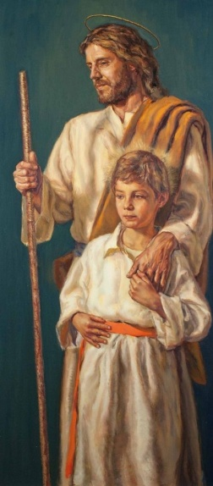

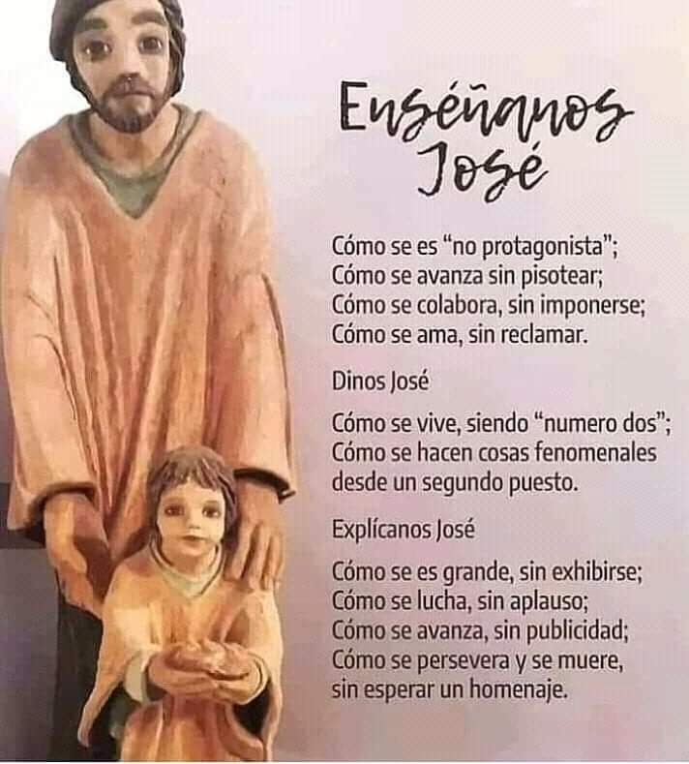

Cantos a S. José:

Himno de S. José, Toño Casado: https://www.youtube.com/watch?v=Gbk_cWZ8vP4
José el de María:
https://www.youtube.com/watch?v=7n_4DDO9om8&feature=youtu.be

Himno a S. José: https://www.youtube.com/watch?v=qWxGT7TUZ5g

Dónde vas José, donde vas Maria?, Francesca Ancarola y Los Gregorianos: https://www.youtube.com/watch?v=yAnhix-cpik

